

Функция в файле testRemote.py

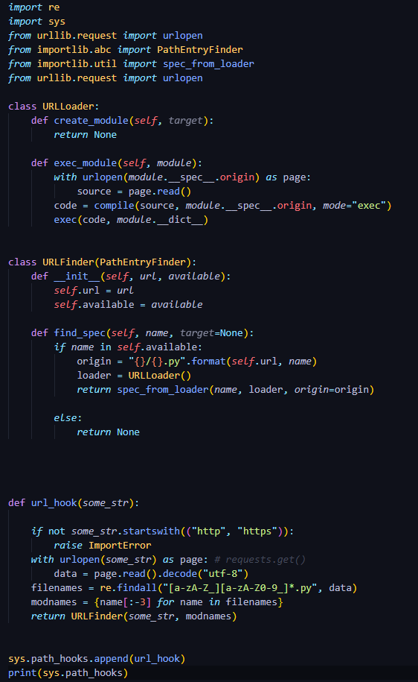

скрипт активации

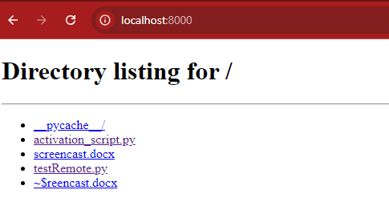

Локальный сервер

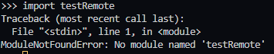

Ошибка импорта

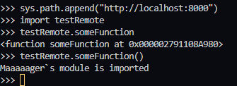

Успешное добавление модуля



подключаем requests

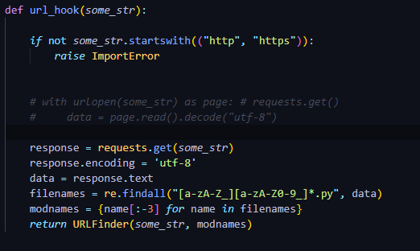

переписываем через requests

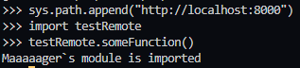

Успешный импорт